14.09.2018 № 31

Об утверждении границ и режима использования территории объекта культурного наследия регионального значения «Комплекс земской больницы» (Вязниковский район, пос. Мстера, ул. Семашко, д. 15)

В соответствии с Федеральным законом от 25.06.2002 № 73-ФЗ «Об объектах культурного наследия (памятниках истории и культуры) народов Российской Федерации», постановлением Губернатора области от 17.10.2007 № 774 «Об утверждении Положения о Государственной инспекции по охране объектов культурного наследия администрации Владимирской области» постановляю:
- Утвердить:
  - Границы территории объекта культурного наследия регионального значения «Комплекс земской больницы» (Вязниковский район, пос. Мстера, ул. Семашко, д. 15) и объектов в его составе согласно приложению № 1.
1.2. Режим использования территории объекта культурного наследия «Комплекс земской больницы» (Вязниковский район, пос. Мстера, ул. Семашко, д. 15) согласно приложению № 2.
2. Контроль за исполнением данного постановления возложить
на начальника отдела государственного надзора и государственной охраны объектов культурного наследия.
3. Настоящее постановление вступает в силу со дня его официального опубликования.

Начальник Государственной инспекции Е.И. Гранкин
Приложение № 1
к постановлению Государственной инспекции

от 14.09.2018 № 31

Описание границ территории объекта культурного наследия «Комплекс земской больницы» (Вязниковский район, пос. Мстера, ул. Семашко, д. 15) и объектов в его составе.

Границы территории объекта культурного наследия регионального значения «Комплекс земской больницы» (Вязниковский район, пос. Мстера, ул. Семашко, д. 15): «Главный корпус», 1913 г., «Флигель № 1», 1913 г., «Флигель № 3», 1913 г. проходят следующим образом:
1-й контур ограничивает территорию объекта культурного наследия «Главный корпус», 1913 г.:
- от точки 1-2-3-4-5 до точки 6 (северная) – огибает здание объекта культурного наследия «Главный корпус», 1913 г. в восточном направлении, параллельно фасаду здания, в 3-х метрах от него;
- от точки 6 до точки 7 (восточная) – в южном направлении, параллельно восточной стене здания объекта культурного наследия «Главный корпус», 1913 г., в 3 метрах к востоку от неё;
- от точки 7 до точки 8 (южная) – в западном направлении, параллельно южной стене здания объекта культурного наследия «Главный корпус», 1913 г., в 3 метрах к югу от неё;
- от точки 8 до точки 1 (западная) – в северном направлении, параллельно западной стене здания объекта культурного наследия «Главный корпус», 1913 г., в 3 метрах к западу от неё.
2-й контур ограничивает территорию объекта культурного наследия «Флигель № 1», 1913 г.:
- от точки 9 до точки 10 (северная) – в восточном направлении, параллельно северной стене здания объекта культурного наследия «Флигель № 1», 1913г., в 3 метрах к северу от неё;
- от точки 10 до точки 11 (восточная) – в южном направлении, параллельно восточной стене здания объекта культурного наследия «Флигель № 1», 1913 г., в 3 метрах к востоку от неё;
- от точки 11 до точки 12 (южная) – в западном направлении, параллельно южной стене здания объекта культурного наследия «Флигель № 1», 1913 г., в 3 метрах к югу от неё;
- от точки 12 до точки 9 (западная) – в северном направлении, параллельно западной стене здания объекта культурного наследия «Флигель № 1», 1913 г., в 3 метрах к западу от неё.
3-й контур ограничивает территорию объекта культурного наследия «Флигель № 3», 1913 г.:
- от точки 13-14-15 до точки 16 (северная) – огибает поздний пристрой и здание объекта культурного наследия «Флигель № 3», 1913 г. в восточном направлении, параллельно фасаду здания, в 3 метрах от него;
- от точки 16 до точки 17 (восточная) – в южном направлении, параллельно восточной стене здания объекта культурного наследия «Флигель № 3», 1913 г., в 3 метрах к востоку от неё;
- от точки 17 до точки 18 (южная) – в западном направлении, параллельно южной стене здания объекта культурного наследия «Флигель № 3», 1913 г. и южной стене позднего пристроя, в 3 метрах к югу от них;
- от точки 18 до точки 13 (западная) – в северном направлении, параллельно западной стене позднего пристроя к объекту культурного наследия «Флигель № 3», 1913 г., в 3 метрах к западу от неё.

Карта (схема) границ территории объекта культурного наследия
регионального значения наследия «Комплекс земской больницы»
(Вязниковский район, пос. Мстера, ул. Семашко, д. 15).

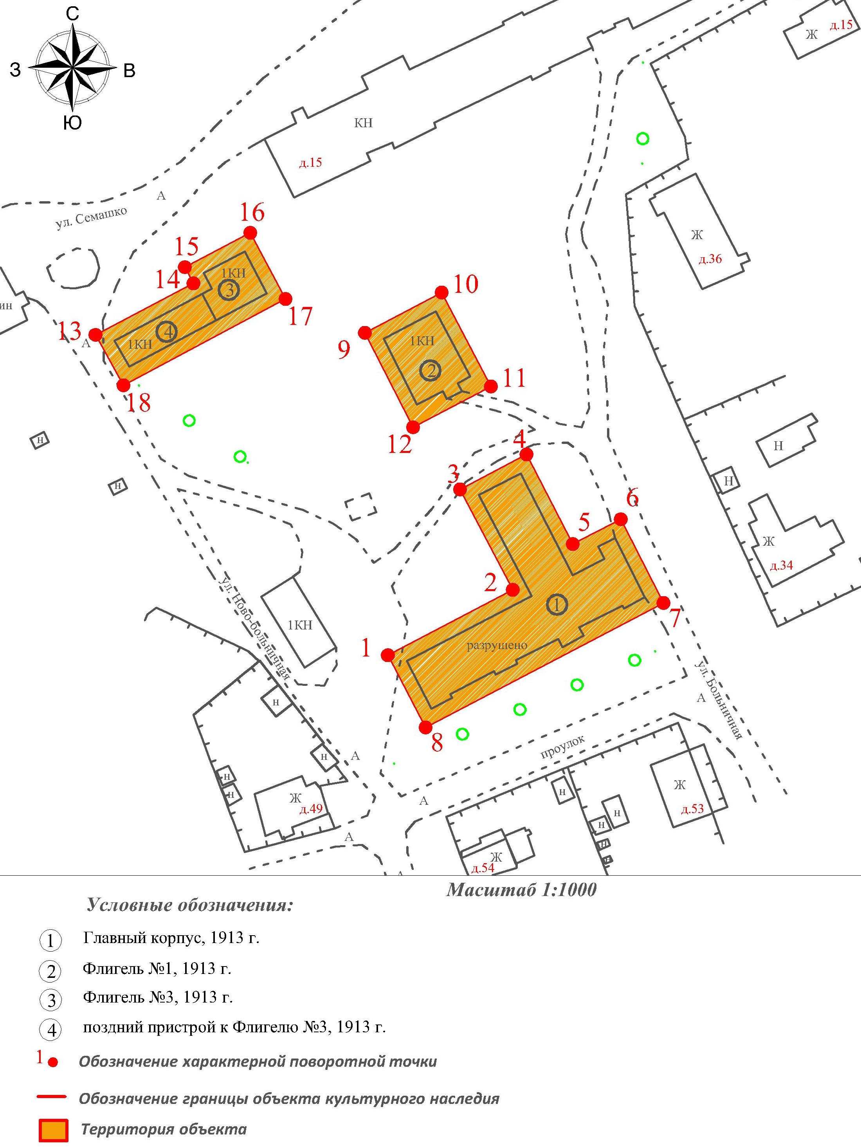

Координаты характерных (поворотных) точек границ территории
объекта культурного наследия регионального значения
«Комплекс земской больницы»
(Вязниковский район, пос. Мстера, ул. Семашко, д. 15)
(система координат местная МСК-33)

Обозначение характерных точек | Координаты
Обозначение характерных точек | X | Y
Контур 1
1 | 222061.09 | 314633.00
2 | 222075.24 | 314660.03
3 | 222096.95 | 314648.63
4 | 222104.50 | 314663.00
5 | 222085.14 | 314673.01
6 | 222090.50 | 314683.39
7 | 222072.39 | 314692.62
8 | 222045.49 | 314641.19
1 | 222061.09 | 314633.00
Контур 2
9 | 222130.80 | 314628.06
10 | 222139.51 | 314644.66
11 | 222119.20 | 314655.31
12 | 222110.38 | 314638.48
9 | 222130.80 | 314628.06
Контур 3
13 | 222130.36 | 314569.79
14 | 222141.50 | 314590.97
15 | 222145.00 | 314589.12
16 | 222152.41 | 314603.27
17 | 222138.11 | 314610.89
18 | 222119.46 | 314575.86
13 | 222130.36 | 314569.79

Приложение № 2
к постановлению Государственной инспекции

от 14.09.2018 № 31

Режим использования территории объекта культурного наследия
«Комплекс земской больницы»
(Вязниковский район, пос. Мстера, ул. Семашко, д. 15)

Территория объекта культурного наследия относится к землям историко-культурного назначения.
- На территории объектов культурного наследия разрешается:
- проведение работ по сохранению объекта культурного наследия и его территории (консервационные, реставрационные работы, ремонт, приспособление памятника под современное использование);
- осуществление специальных работ по изучению объекта культурного наследия, в том числе – производство зондажей, шурфов, раскопов, инженерных, физико-химических исследований;
- применение только традиционных строительных материалов (дерево, камень, красный глиняный кирпич) при проведении работ по сохранению объекта культурного наследия и благоустройстве территории;
- раскрытие и сохранение подлинных частей, элементов, деталей здания, планировки, покрытий дорожек, насаждений;
- воссоздание утраченных объектов в целях регенерации историко-градостроительной среды;
- работы по озеленению и благоустройству территории, реконструкция инженерных сетей;
- обеспечение мер пожарной безопасности объекта культурного наследия;
- согласование работ по сохранению объекта культурного наследия с органом охраны объектов культурного наследия;
- обеспечение возможности реализации в установленном законом порядке права граждан на доступ к объекту культурного наследия;
- обеспечение режима содержания земель историко-культурного назначения;
- использование территории объекта культурного наследия в соответствии с исторической функцией;
- ведение хозяйственной деятельности, не противоречащей требованиям обеспечения сохранности объекта культурного наследия и позволяющей обеспечить функционирование объекта культурного наследия в современных условиях.
- На территории объектов культурного наследия запрещается:
- снос объекта культурного наследия, надстройки и пристройки к нему;
- реконструкция, строительство капитальных и временных зданий и сооружений, в том числе линейных объектов, вышек сотовой связи и увеличение объемно-пространственных характеристик существующих на территории памятника объектов капитального строительства;
- изменение территории, прокладка коммуникаций, не связанных с обеспечением жизнедеятельности памятника;
- наружное размещение сетей газопроводов, теплопроводов и иных трубопроводов, воздушных линий электропередач, прокладка новых дорог;
- применение нетрадиционных строительных материалов, в том числе силикатного кирпича, пеноблоков, сайдинга, пластика, применение чужеродных цветовых решений;
- установка на фасадах, крыше любых технических объектов и элементов, в т.ч. кондиционеров, антенн, технических элементов инженерных систем;
- движение транспортных средств (за исключением специального автотранспорта), в случае если движение транспортных средств создает угрозу нарушения целостности и сохранности объекта;
- производство любого вида работ без специального разрешения органа охраны объектов культурного наследия;
- хозяйственная деятельность, ведущая к разрушению, искажению внешнего облика объекта культурного наследия;
- размещение мест захоронения, промышленных, бытовых и сельскохозяйственных отходов;
- устройство и размещение рекламных конструкций, вывесок, временных построек, киосков, размещение стационарных автостоянок транспортных средств, складов, площадок для складирования и производства взрывчатых и огнеопасных материалов, материалов, загрязняющих интерьеры объекта культурного наследия, фасады и территорию, имеющих вредные выделения;
- размещение производств, имеющих станки, установки и механические двигатели, оказывающие динамические и вибрационные воздействия на конструкции объекта культурного наследия, производств и лабораторий, связанных с неблагоприятным для объекта культурного наследия температурно-влажностным режимом и применением химически активных веществ;
- проведение земляных, строительных, мелиоративных и иных работ, за исключением работ по сохранению объекта культурного наследия или его отдельных элементов, сохранению историко-градостроительной или природной среды объекта культурного наследия.

